SCHELL Gerade-Verschraubung

SCHELL

Eigenschaften

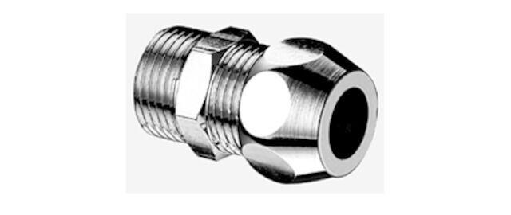

Ausführung

2-teilig

Form

gerade

Länge (mm)

20,00 - 27,00

Anschluss 1

Außengewinde konisch (NPT), Innengewinde konisch (NPT)

Anschluss 2

Klemmring

Nenninnendurchmesser Anschluss 1

1/2 Zoll (15), 3/8 Zoll (10)

Nenninnendurchmesser Anschluss 2

DN 10, DN 15

Rohraußendurchmesser Anschluss 2 (mm)

8,00 - 12,00

Länge Anschluss 1

7.5 mm, 12 mm, 11 mm